
Universidad Laica Eloy Alfaro de Manabí

Facultad ciencias de la vida y tecnología
Carrera: ing. Software
Tema:
Analisis con LogParser
Autor:
Chile Silva Carlos Junior
Docente:
Ing. Walter Parraga
Asignatura:
Ciclos de desarrollo de software seguro
Paralelo:
Sexto “B”

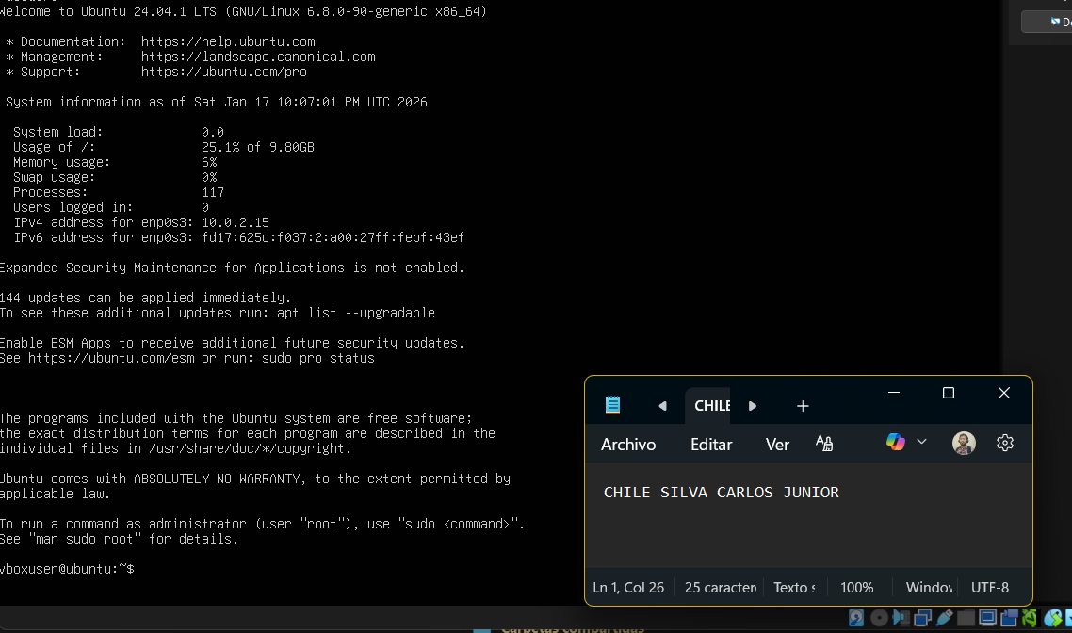
Una vez ya instalada la iso de Ubuntu verificamos que este actualizada con
Sudo apt update
Sudo apt upgrade
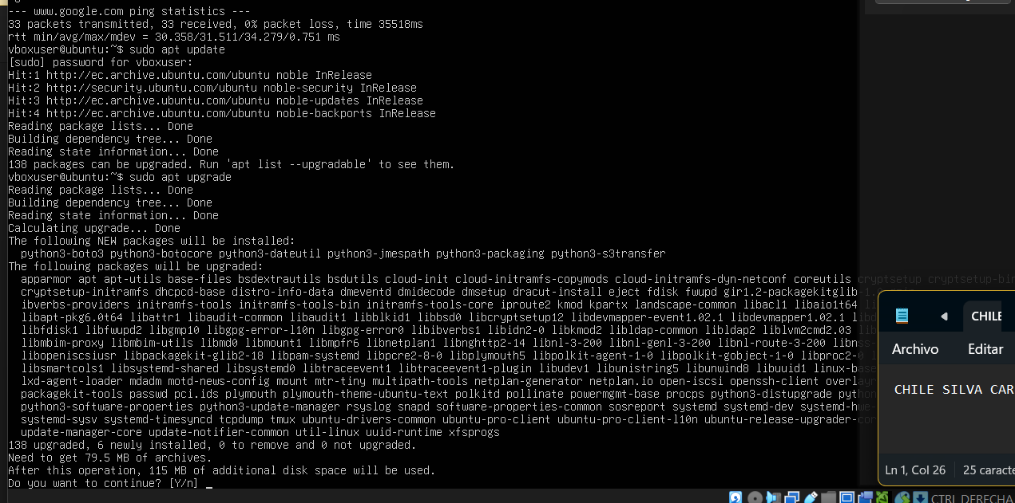
Sudo apt install samba
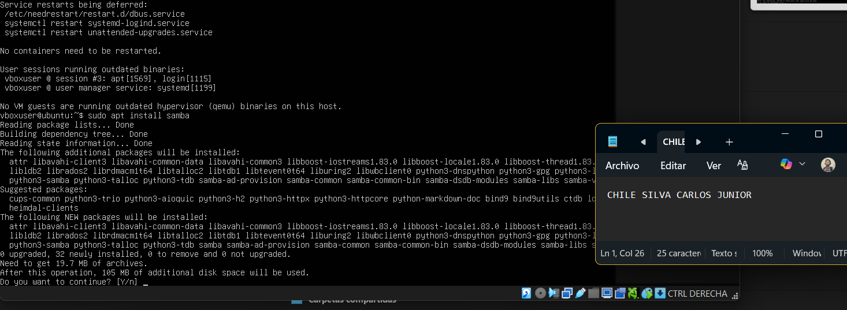
Instalamos ssh
Sudo apt install opnessh-server
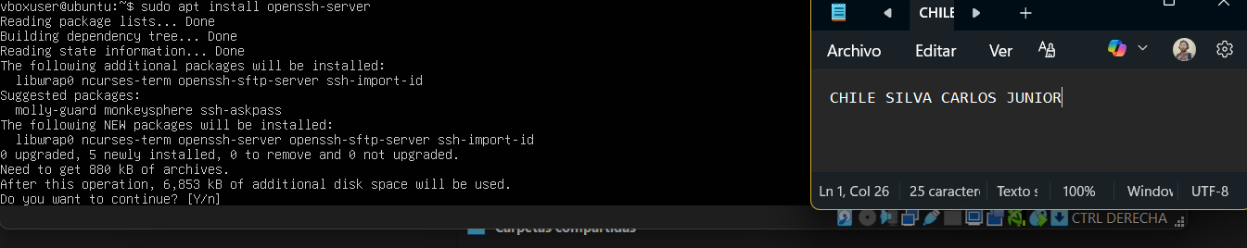
Habilitamos el ssh con sudo systemctl enable ssh
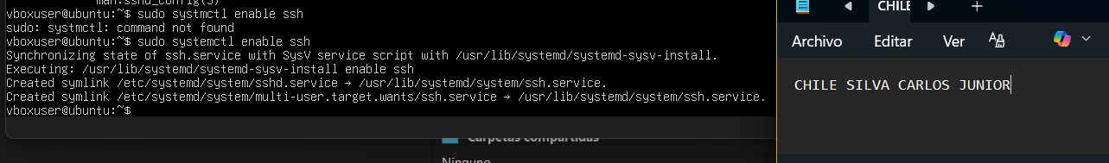
Verificamos con
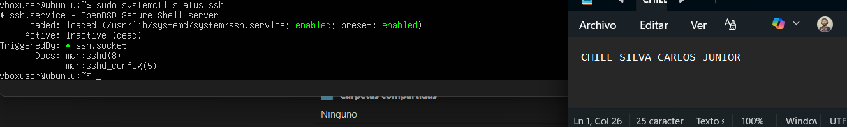
Sudo systemctl status ssh
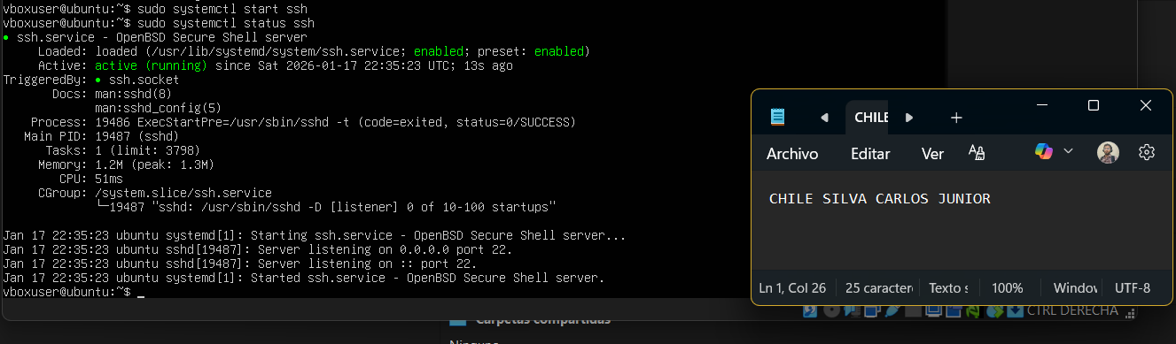
Entramos a la carpeta de ssh
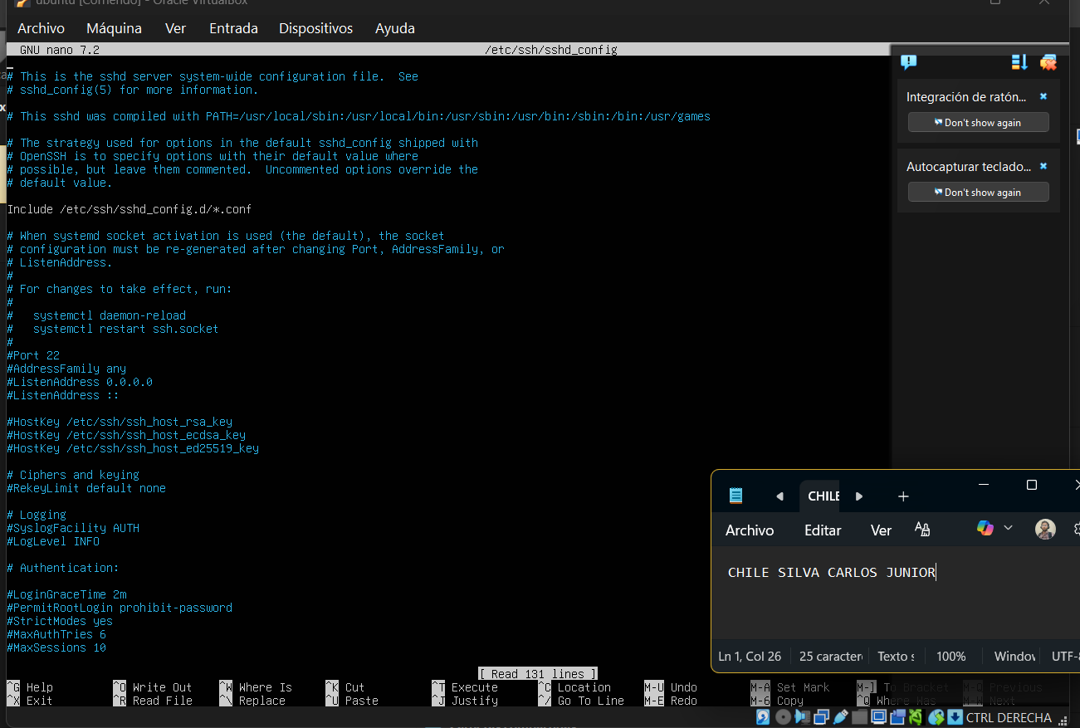
Quitamos el # de Port 2 , presionamos ctrl o y presionamos la tecla enter y ceramos con ctrl x
Para permitir el trafico usamos sudo ufw allow ssh
Pero primeor lo activamos con sudo ufw status
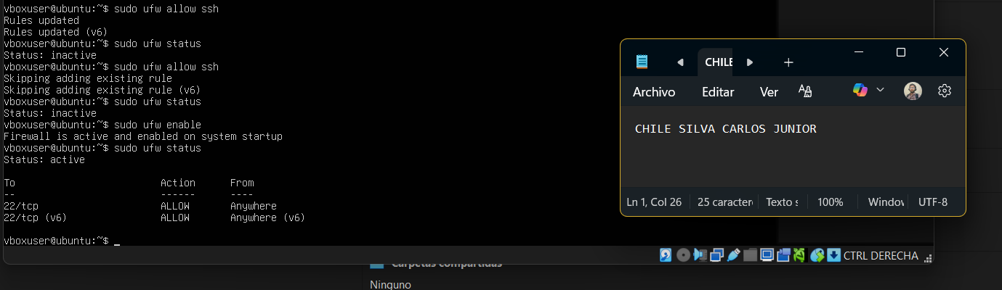
Ahora instalamos samba
Sudo apt install samba
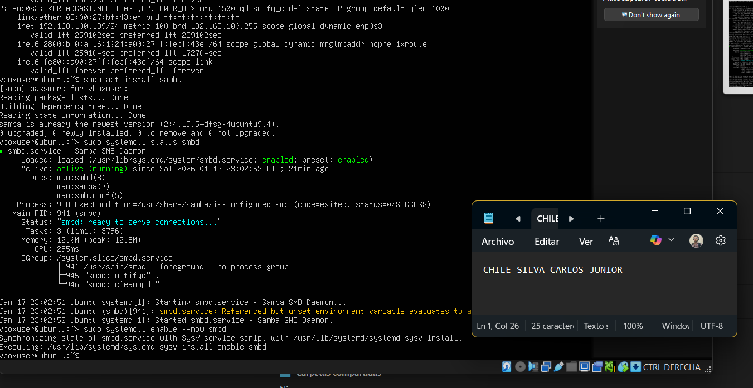
Verificamos la conexión con sudo systemctl status smbd
Habilitamos samba con
Sudo systemctl enable –now smbd
Creamos un grupo de usuario
sudo groupadd usuarios_samba
agregamos usuarios al grupo
sudo usermod -aG usuarios_samba $USER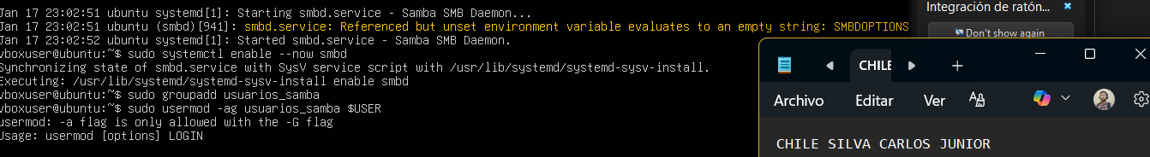
ñadimos una contraseña al usuario para acceder al recurso compartido
sudo smbpasswd -a $USER
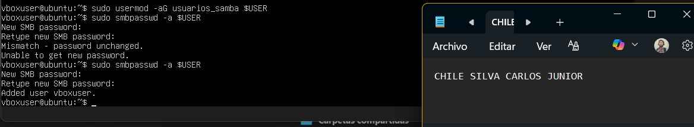
A
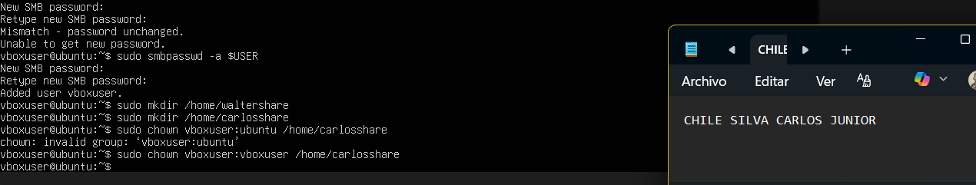
S
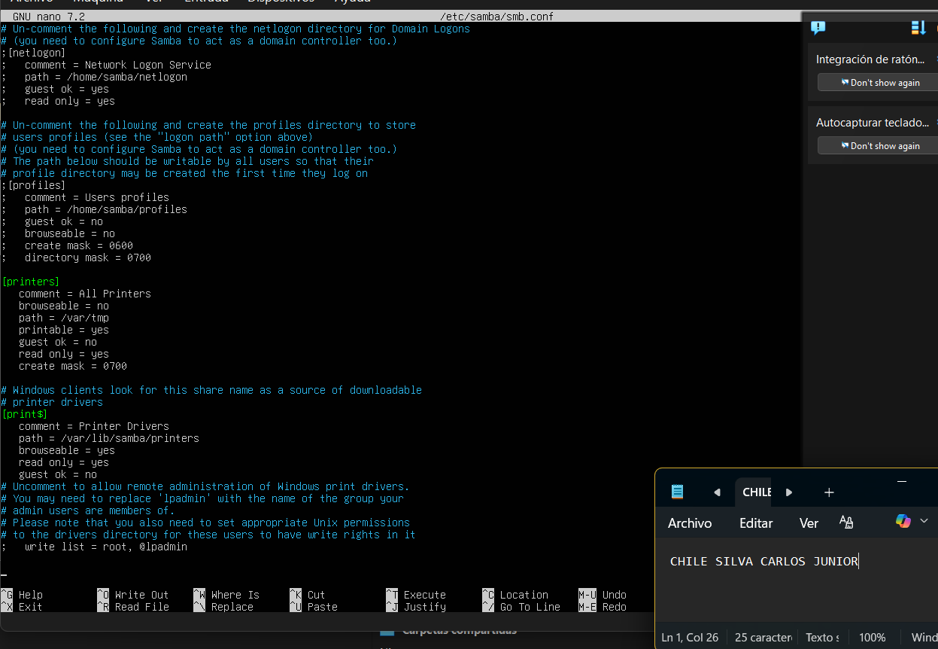
E
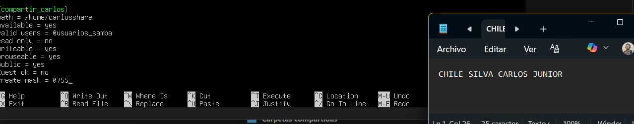
E
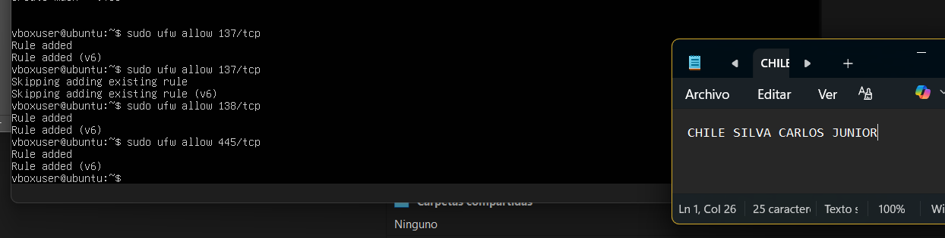
T
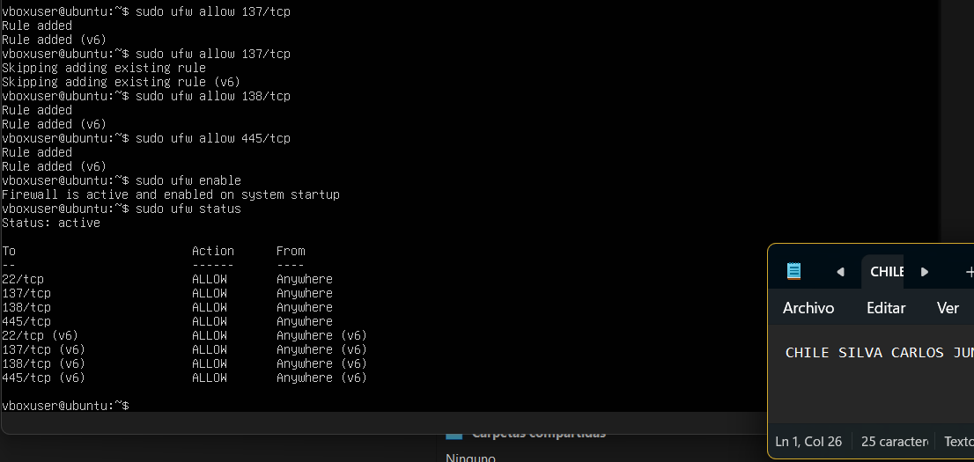4
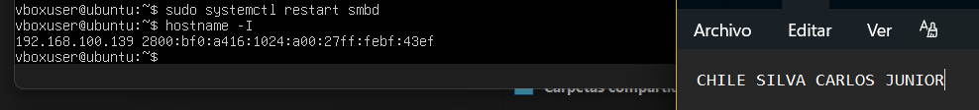
Ponemos la lupa y buscamos ejecutar , ponemos la ip
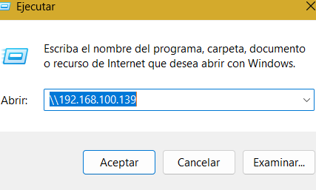

Se pone el usuario y contraseña configurada y listo
